Werkboek bij thema 6: Regeling

Dit werkboek hoort bij de module voortplanting en ontwikkeling.
De bijbehorende WikiWijs is te openen via onderstaande link:
https://maken.wikiwijs.nl/111029/Thema_6__Regeling

In deze WikiWijs wordt telkens verwezen naar opdrachten in dit werkboek. Vul de opdrachten nauwkeurig in. Dan heb je aan het eind van de module een goed leerdocument voor de toets.

Ook moet je je voortgang bijhouden in het overzicht dat je kunt downloaden via de WikiWijs. Hierin geef je aan welke onderdelen je hebt gedaan van de WikiWijs en als er opdrachten uitgevoerd moeten worden, vul je in welke score je daarvoor hebt gehaald.

Hoofdstuk 1: Het zenuwstelsel

Na afronding van dit hoofdstuk, kun je:
- Delen van het zenuwstelsel noemen, in afbeeldingen aanwijzen, en functies en werking ervan beschrijven

Opdracht 1: Zenuwstelsel

Leg uit wat waarnemen is. Noem 5 manier waarop je iets kan waarnemen.
……………………………………………………………………………………………………………
……………………………………………………………………………………………………………
1. …………………………………
2. …………………………………
3. …………………………………
4. …………………………………
5. …………………………………
Uit welke 2 delen bestaat het zenuwstelsel:
- …………………………………
- …………………………………
Uit welke delen bestaat het centrale zenuwstelsel:
- …………………………………
- …………………………………
Noem 2 functies van het zenuwstelsel:
- …………………………………
- …………………………………

Opdracht 2: Werking zenuwstelsel

Wat zijn prikkels?
…………………………………………………………………………………………………………
Wat zijn impulsen?
…………………………………………………………………………………………………………

Vul in:
…………………. worden opgevangen door …………………..…., dan ontstaan er …………...... die via …..…………….. naar de ………..……… worden geleid.

Hoe noem je een type prikkel waar een bepaalde zintuigcel gevoelig voor is?
…………………………………………………………………………………………

Elk zintuig heeft zijn eigen adequate prikkel. Vul in onderstaande tabel bij de zintuigen in waar ze zich bevinden en de bijbehorende adequate prikkel.
ZINTUIG | In welk orgaan ligt het zintuig? | ADEQUATE PRIKKEL | WAARNEMING
gehoorzintuig
gezichtszintuig
smaakzintuig
reukzintuig
Druk/tastzintuig

Welk zintuig is het gevoeligst voor een bepaalde prikkel: een zintuigcel met een hoge drempelwaarde voor die prikkel of een zintuigcel met een lage drempelwaarde voor die prikkel? Leg uit.
………………………………………………………………………………………………………………………………………………………………………………………………………………………………………………
Als op je hand een muntje wordt gelegd, voel je dit. Deze drukwaarneming verdwijnt echter snel. Hoe noemen we dit verschijnsel?
…………………………………………………………………………………………
Geef nog een ander voorbeeld van dit verschijnsel.
………………………………………………………………………………………………………………………………………………………………………………………………………………………………………………………………………………

Hoofdstuk 2: Zenuwcellen en zenuwen

Opdracht 3: zenuwcellen

Vul het onderstaande schema in, en gebruik daarbij:
Bij 1: naar het centrale zenuwstelsel toe / van het centrale zenuwstelsel af
Bij 2: van schakelcellen / van zintuigcellen
Bij 3: naar schakelcellen / naar spiercellen of kliercellen
Bij 4: in het centrale zenuwstelsel / vlak bij het centrale zenuwstelsel

 | Gevoelszenuwcellen | Bewegingszenuwcellen
1. In welke richting geleiden ze impulsen
2. Van wat voor cellen ontvangen ze impulsen
3. Naar wat voor cellen geleiden ze impulsen
4. Waar liggen de cellichamen

Waar liggen alle schakelcellen?
…………………………………………………………………………………………..

Opdracht 4: zenuwen

- Wat is een zenuw?
Een zenuw is …………………………………………….
- Wat is de functie van het laagje om elke uitloper van een zenuw?
Het laagje ………………………………………………..
- Een zenuw met zowel uitlopers van bewegingszenuwcellen en gevoelszenuwcellen heet een
…………………………………………………………….
- De meeste zintuigcellen zijn via gevoelszenuwen verbonden via het ruggenmerg met de hersenen. Maar niet allemaal. De zintuigen die in je hoofd en hals zitten zijn rechtstreeks verbonden met de hersenen.
Noem 2 voorbeelden van zintuigen waarvan de uitlopers van de gevoelszenuwcellen rechtstreeks verbonden zijn met de hersenen:
…………………………………………………………….
…………………………………………………………….

Hoofdstuk 3: Het ruggenmerg

Opdracht 5: het ruggenmerg
- Vul in de tabel onder de figuur de juiste begrippen in
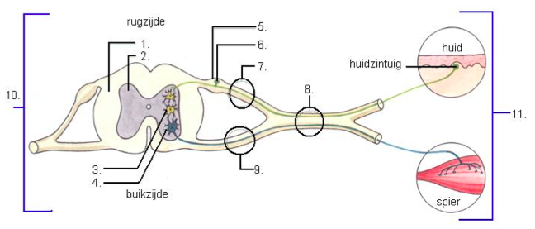

Nr. | onderdeel |  | Kies uit:
1 |  |  | Linkerkant
2 |  |  | Rechterkant
3 |  |  | Witte stof
4 |  |  | Grijze stof
5 |  |  | Gemengde zenuw
6 |  |  | Gevoelszenuw
7 |  |  | Bewegingszenuw
8 |  |  | Zenuwknoop
9 |  |  | Cellichaam gevoelszenuwcel
10 |  |  | Cellichaam bewegingszenuwcel
11 |  |  | Schakelcel

- In onderstaande tekening is A de ……………… en B de ……………… (kies uit rugzijde/buikzijde)
- Wat voor soort zenuwcellen zitten er bij de letter X? …………………………………….
- Letter Y wijst naar een ………………………………………………………………………
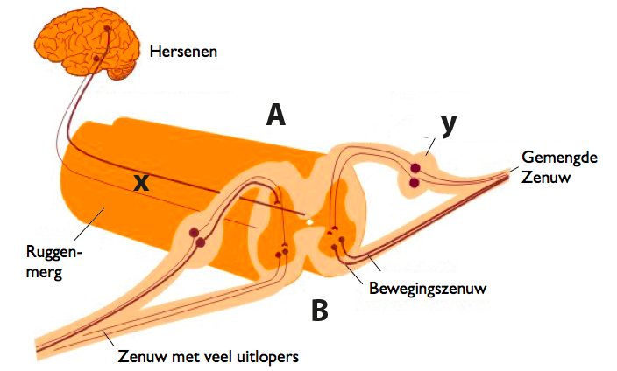

Hoofdstuk 4: De hersenen

Opdracht 6: de hersenen
- Delen van de hersenen zijn:
  - Grote hersenen
  - Kleine hersenen
  - Hersenstam
Welk van deze delen zijn betrokken bij het schrijven van een brief? Leg uit.
…………………………………………………………………………………………………………
Iemand hoort een harde knal en draait zijn hoofd om. In welk deel van de hersenen vindt bewustwording van dit geluid plaats?
…………………………………………………………………………………………………………
En in welk deel van de hersenen ontstaan het eerst de impulsen waardoor het hoofd wordt gedraaid?
…………………………………………………………………………………………………………
Als je dronken bent kun je niet meer recht lopen. Welk deel van je hersenen functioneert dan niet meer goed? Leg uit.
…………………………………………………………………………………………………………
…………………………………………………………………………………………………………

Opdracht 7: Hersencentra

Bekijk de figuur en benoem de aangegeven onderdelen:

Hersencentra | 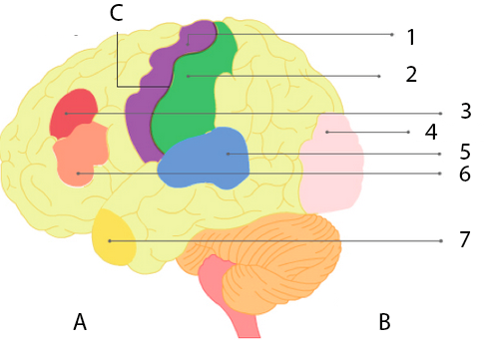
1:
2:
3:
4:
5:
6:
7:
C:
Voor of achterzijde:
A:
B:

Uit welk centrum vertrekken impulsen als je besluit je been op te tellen:
…………………………………………………………………………………………………………
In welk centrum komen impulsen aan als je dingen met je ogen waarneemt?
…………………………………………………………………………………………………………

Opdracht 8: Beïnvloeding van het zenuwstelsel

Als je alcohol gebruikt en je gaat autorijden, dan is je waarnemingsvermogen een stuk slechter (je ziet minder scherp) en je coördinatie is een stuk minder (je gaat zwabberen over de weg). Uit deze twee veranderingen kun je opmaken welke delen van je hersenen worden beïnvloed door alcoholgebruik.
Welke zijn dat? Leg uit:
…………………………………………………………………………………………………………
…………………………………………………………………………………………………………

Ga naar de website van het Trimbos-instituut: https://www.trimbos.nl en beantwoord de volgende vragen (tip: zoek onder de kop KERNCIJFERS):

- Hoeveel procent van leerlingen op het VMBO-gemend/theoretisch hebben de afgelopen maand alcohol gebruikt ……… %
- Hoeveel procent van de Nederlanders heeft ooit cannabis gebruikt (cijfers uit 2015). …….. %
- Hoeveel procent van de incidenten waren er tussen 2009-2015 als gevolg van Ecstasy gebruik op dance-events waar de EHBO aan te pas is gekomen ……….%

Hoofdstuk 5: De weg van impulsen

Opdracht 9: Bewuste reacties en reflexen
- Wat is een reflex:
…………………………………………………………………………………………………………
- Hoe noem je de weg die impulsen afleggen bij een reflex:
…………………………………………………………………………………………………………
- Beschrijf de terugtrekreflex van je arm als je in aanraking komt met een hete kachel. Gebruik minimaal 3 van de volgende woorden in je verhaal: grote hersenen, kleine hersenen, gevoelszenuwcel, schakelcel, bewegingszenuwcel, ruggenmerg.
…………………………………………………………………………………………………………
…………………………………………………………………………………………………………

- Wat is het grote verschil tussen een bewuste reactie en een reflex?
…………………………………………………………………………………………………………
…………………………………………………………………………………………………………

Hoofdstuk 6: Het hormoonstelsel

Opdracht 10: Hormonen
- Noem een verschil tussen een speekselklier en een hormoonklier.
…………………………………………………………………………………………………………………
…………………………………………………………………………………………………………………
- De eierstokken produceren hormonen. Komen de hormonen uit de eierstokken ook voor in het bloed in een vinger van een vrouw? Leg uit.
…………………………………………………………………………………………………………………
…………………………………………………………………………………………………………………

- Vul onderstaande tabel in en gebruik de volgende woorden:
‘impulsen’, ‘hoog’, ‘via het bloed’, ‘via uitlopers van zenuwcellen’, ‘hormonen’, ‘kort’, ‘laag’ en ‘lang’.

 | Zenuwstelsel | Hormoonstelsel
Regeling vindt plaats door middel van …
De snelheid van de regeling is …
De duur van de regeling
is …
De regeling bereikt de plaats van werking via …

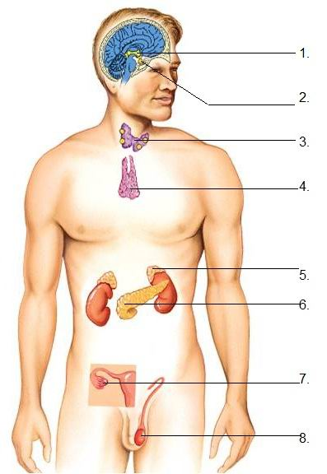
Opdracht 11: Hormoonklieren
Noteer de namen van de hiernaast aangegeven hormoonklieren.

2 = ………………………………………………………….
3 = ………………………………………………………….
5 = ………………………………………………………….
6 = ………………………………………………………….
7 = ………………………………………………………….
8 = ………………………………………………………….
Opdracht 12: Hypofyse

Waar zit de hypofyse:
…………………………………………………………………………………………………………
Hoe geeft de hypofyse de hormonen af aan het lichaam:
Via ………………………….

Welke 3 hormonen produceert de hypofyse en wat doen deze hormonen:
HORMOON: | DOET/REGELT:

Opdracht 13: Schildklier en bijnieren

- De schildklier STIMLEERT / REMT de verbranding in de cellen.
- Een verhoogde schildklier activiteit zal dus niet leiden tot:
- Een persoon die het snel koud heeft
- Een persoon die snel dikker zal worden
- Een persoon die snel zal afvallen
- Hoe kan een probleem in de hypofyse leiden tot een probleem in de schildklier?
………………………………………………………………………………………………………
………………………………………………………………………………………………………

- De bijnieren produceren het hormoon adrenaline: het vecht of vlucht hormoon. Je lichaam moet dus in de meest actieve stand terecht komen om snel en sterk te zijn.
Welke van de volgende effecten zal adrenaline dus niet hebben?
- Versnelde ademhaling
- Verhoogde hartslag
- Vergroting van pupillen voor beter zicht
- Meer bloed naar spijsverteringskanaal
- Vul onderstaande tabel in:
Zet de hormoonklieren op de juiste plek:
Schildklier, Eilandjes van Langerhans, Teelballen, Hypofyse, Eierstokken, Bijnieren
Overzicht hormoonklieren en productie hormonen
Hormoonklier | Produceert | Leidt tot
 | - FSH en LH  - Groeihormoon  - Schildklier stimulerend hormoon | - maken van geslachtshormonen in teelballen en eierstokken  - lichaamsgroei (botten en spieren)  - maken van schildklierhormoon in schildklier
 | Schildklierhormoon | Stimuleert de verbranding in de cellen
 | Adrenaline | Stijging hartslag en ademhaling en vrijkomen glucose
 | - Insuline  - Glucagon | - Omzetten glucose in glycogeen  - Omzetten van glycogeen in glucose
 | Testosteron | Maken van zaadcellen in teelballen
 | Oestrogeen | Rijping follikels en eisprong (ovulatie)

Opdracht 14: Regeling glucosegehalte
- Vul in:
Als het glucosegehalte van het bloed hoger wordt dat 0,1%, reageren de eilandjes van Langerhans hierop door veel ………………………………… te produceren. Dit heeft tot gevolg dat er …………………… wordt omgezet in glycogeen en dat daardoor het bloed ……………………………. glucose gaat bevatten. De bloedsuikerspiegel ……………………dan. Als het glucosegehalte van het bloed lager wordt dan 0,1%, reageren de eilandjes van Langerhans hierop door veel …………………. te produceren. Dit heeft tot gevolg dat er ……… wordt omgezet in glucose en dat daardoor het bloed ………………….. glucose gaat bevatten.
De bloedsuikerspiegel ……………….. dan.

- Vul ook onderstaand schema in. Zet op de stippellijntjes de volgende woorden op de goed plek:
Glucose, Glucagon, Glycogeen, Insuline, Alvleesklier, stijgt, daalt, van Langerhans
……………..
……………..
Glucosegehalte
……………..
Glucosegehalte
……………..
……………….
Eilandjes …..
Glucose wordt omgezet
in ………………
Glycogeen wordt omgezet
in ………………

- Vul in:
Iemand heeft net gegeten. Het glucosegehalte in zijn bloed zal nu …………… . De eilandjes van Langerhans in de ……………… zullen nu ………….. gaan maken. Hierdoor zal de glucose in het bloed worden omgezet in ………………. En worden opgeslagen in de …………. en de …………… ., waardoor het glucosegehalte in het bloed weer ……………. .

Leerdoelen module Regeling

Je hebt nu de hele module doorgewerkt.
Controleer voor jezelf of je alle leerdoelen die in deze module aan bod zijn gekomen hebt gehaald.
Dat doe je door bij elk punt te kijken of je inderdaad kunt wat daar staat.
Is dat niet zo, ga dan even terug naar het betreffende onderdeel in de Wikiwijs. Kom je er dan nog niet uit, vraag het dan aan je docent.

Na het afronden van de module erfelijkheid kun je:

- Delen van het zenuwstelsel noemen, in afbeeldingen aanwijzen, en functies en werking ervan beschrijven
- ligging en functie van de 3 typen zenuwcellen noemen
- omschrijven wat een reflex is, de functie ervan uitleggen en een aantal voorbeelden kunnen noemen
- de werking van zintuigen beschrijven. Je kunt de zintuigen noemen, waar ze liggen en wat de adequate prikkel is.
- beschrijven hoe een prikkel wordt opgevangen door een zintuig en hoe deze wordt doorgegeven naar de hersenen.
- beschrijven dat bewust gedrag vanuit de hersenen gestuurd wordt.
- uitleggen hoe het hormoonstelsel de groei en stofwisseling van de mens regelt.
- de hypofyse in afbeeldingen aanwijzen en functies en werking ervan beschrijven
- de schildklier in afbeeldingen aanwijzen en functies en werking ervan beschrijven
- de eilandjes van Langerhans in afbeeldingen aanwijzen en functies en werking ervan beschrijven
- de bijnieren in afbeeldingen aanwijzen en functies en werking ervan beschrijven

